COVID-19 病毒传播模拟项目结题报告

- 简介
COVID-19是近段时间全世界关注的焦点，但在疫情肆虐下仍有很多人对事情的严重性认识不足。COVID-19 病毒传播模拟项目能够通过计算机仿真技术，模拟出校园中的学生的日常出行行为与病毒在人群中的传播过程。可以对知识科普、或疫情预测及管控做出帮助。

- 项目描述
  - 项目要求
利用Unity搭建3D项目，能够模拟学校校园中学生的日常出行行为、出现病毒后病毒携带者的行为与病毒在目标人群中的传播过程。要求将病毒传播的环境、条件等以参数形式体现出来，且支持变化参数以调整不同的传播环境。病毒传播的结果也应当在项目中具体呈现出来。

  - 预计实现目标
    - 学校3D场景的搭建
      - 使用Unity3D Object及UI技术。
      - 以交大校园为模板搭建一个简易的校园环境，包括宿舍、教学楼、食堂和医院，支持上帝俯瞰视角（便于观察全局）、自由视角与跟踪视角（观察指定人物）。

    - 人物模型构建与动画
      - 使用软件Blender与makehuman。
      - 制作简易的人类模型，动画至少包括行走，预计做成Q版小人的样子。

    - 人类移动逻辑
      - 使用自定义算法、时间表与寻路组件。
      - 通过全局时间管控校园中人的行为逻辑，并完成寻路。

    - 病毒传播模拟
      - 使用Unity中的Trigger碰撞体。
      - 人类设置四个状态：感染、潜伏期无传染、潜伏期有传染、健康。
      - 初始设置一定数量的感染者，病毒通过感染者与正常人的接触以一定几率传播给附近的人。

    - 参数调整
设置各种参数来调整病毒的传播情况，如：初始感染数量、传染几率、病毒携带者采取的政策（不隔离、隔离、自我隔离）。
    - 数据可视化与时间速率调整
      - 使人群感染情况统计可视化，如：感染率、感染数量的变化曲线图、各种状态的人数量等等。
      - 时间速率调整，使用Timescale控制。

    - 可选目标
      - 校园闲逛
不同人物会根据时间的不同，在校园内随机移动（闲逛），提高人物路径的随机性。

      - 自习楼/图书馆
人物在自习楼、图书馆中时可能长时间不出门，人物在该类建筑中时被病毒传染的可能性将降低。

      - 病毒治愈模型
病毒可以在一定条件下被治愈。

      - 病毒空气传播模型
病毒不仅可以通过接触传播，还可以通过空气进行传播，丰富了病毒传播的路径。

  - 实际实现内容
    - 学校3D场景搭建
    - 人物模型构建和动画处理
    - 人类移动逻辑AI
    - 病毒传播模拟
    - 参数调整
    - 数据可视化与时间速率

    - 可选目标内容
      - 病毒治愈模型
      - 病毒空气传播模型

    - 额外实现内容
      - 核酸检测区
在每个建筑物的出入口设置核酸检测，若人物的检测结果为阳性，则将其安排至医院或宿舍进行隔离。

      - 跟踪模式下的人物控制
在跟踪视角下可以控制人物进行自由移动，模拟感染者对正常人进行感染。

- 方法
  - 交大校园场景模拟的实现
    - 利用Unity中的各种3D Object进行搭建。
    - 主要有三个宿舍（每个宿舍的每个隔间都有四个出生点），两个食堂、三个教室和一个医院。
    - 食堂、教室和医院内部都有多个可达的waypoint，人物运动时随机选择这些waypoint并进行移动。

  - 人物模型与动画的构建
    - 方案选取
共选取了三种方案。分别制作了模型，并根据应用效果最终选取了一种：
      - 方案一：makehuman人物模型 + Unity Standard Asset库动画
无法进行模型重构，不支持戴口罩模型，最终废弃。

      - 方案二：blender人物模型与动画
模型过于粗糙且动画效果差，最终废弃。

      - 方案三：blender人物模型 + Unity Standard Asset库动画
模型适配性好、可拓展性强，且动画效果可以接受，最终选用此方案。

    - 实现方式：
      - 利用blender自带的各种3D Object搭建出基本的人物模型，并在头部的正面选定一小块区域作为口罩的预设区域。

      - 为人体和口罩创建不同的材质，口罩初始材质与人体材质的颜色相同，此时为人物不戴口罩的状态；当需要人物戴口罩时，将口罩材质的颜色更改成淡蓝色，以表示口罩。

      - 添加姿态骨架，并根据人体结构与Unity标准库的必需骨架为人物模型添加上合适的关节点与骨骼。绘制完成后，需要调整骨骼之间的父子关系和相对偏移量，保证骨骼与骨架在动画过程中不会相互脱离或变形。

      - 绘制每根骨骼对于人物模型各个部位的权重，使人物模型能够根据姿态骨骼的变化而做出相应的动作，且不发生变形。

      - 将blender制作好的人物模型导出fbx，并将其导入到Unity中，设置好合适的参数，使Unity能够识别模型中创建好的骨架信息。并写好人物移动控制脚本、创建好需要的Animator与动画状态。

      - 使用Unity标准库Humanoid为其添加合适的人物动画（人物不动时设置动画HumanoidIdle，人物行走时设置动画HumanoidWalk），并调整好合适的动画参数与Transition参数来优化动画切换的效果。

  - 人类自动寻路功能的实现
    - 初始尝试
自行实现的A*算法，虽然算法能够实现，但是人物的寻路效果较差，只能沿直线行走（未作路径的平滑）。

    - 基本实现
使用unity自带的Navmesh寻路组件（其背后原理是优化过的A*算法）实现。具体实现步骤为：
      - 将场景中的建筑物标记为Navigation Static。
      - 在Windows-AI-Navigation选项中对所有建筑物进行烘焙，获得其网格数据。
      - 在脚本中通过NavMeshAgent组件的SetDestination函数设置目的地即可实现人物的自动寻路。

    - 优化实现一
      - a中的寻路对于单个物体来说较好，但如果应用到多个物体上，会造成如下问题：假设有多个物体有相同的目的地，第一个到达该目的地的物体的寻路是正常的，然而之后的物体由于第一个物体已经占据了目的地位置，这会导致其一直无法到达目的地，因此寻路就一直不会终止，最终形成多个物体在同一个区域内不断地互相挤压，这会影响到后面的病毒逻辑。

      - 针对该问题，解决方案是：第一个到达目的地的物体正常寻路，后面的物体，在碰撞到和自己有相同目的地的物体，且对方已经停止运动时，立即停止运动，即对初始时设置的目的地进行动态调整。这样就不会产生多个物体对同一目的地的竞争。

    - 优化实现二
      - 通过上面的步骤能够实现多个人物的自动寻路，但存在一个小问题：所有人物寻路都是绕着静态障碍物的拐角点进行（参考unity官方文档得知“The agent will reach the destination by always steering towards the next visible corner of the corridor.”其中corridor是已经存储好的凸多边形序列）。参考（http://www.manew.com/thread-94163-1-1.html）

      - 针对这个问题作了如下优化：在寻路开始前通过NavMesh计算出从起点到终点需要经过的所有拐角点，然后每个拐角点加上一个随机的沿其垂直方向的偏移，最后得到一个修改过的顶点List，agent寻路就转变为在List的相邻两个顶点之间连续寻路。

  - 人类AI逻辑的实现
    - 思路概括
最初的逻辑实现采用是一个全局的时间驱动 + if-else。之后对AI代码进行了重构，采用全局时间 + FSM + internal reflex agent实现。

    - 具体实现
      - 人物AI涉及到两类状态：location + healthy state。其中location（所处地点）可分为：Dorm（宿舍，即人物出生地）、Classroom（教室）、Dining（食堂）、Hospital（医院）、Walking（代表人物在前往目的地的路上，中间状态）；healthy state（健康状态）可分为：Healthy（健康）、LurkInfectless（潜伏期无感染性）、LurkInfectable（潜伏期有感染性）、ILL（患病）。

      - 针对两类状态设计了两个状态机，两个状态机均受全局的时间变量控制，同时彼此之间也会相互影响。具体可见下面的html文件：


      - 为了将两种状态机的状态转变转换为场景中人物的行为，分别给人物添加了自定义的MoveMent脚本和Virus脚本，其中MoveMent负责寻路的逻辑，Virus负责病毒传播的逻辑，最后将上面的两个状态机和两个实现脚本统一到一个Ai.cs脚本中进行管理。架构如下图：
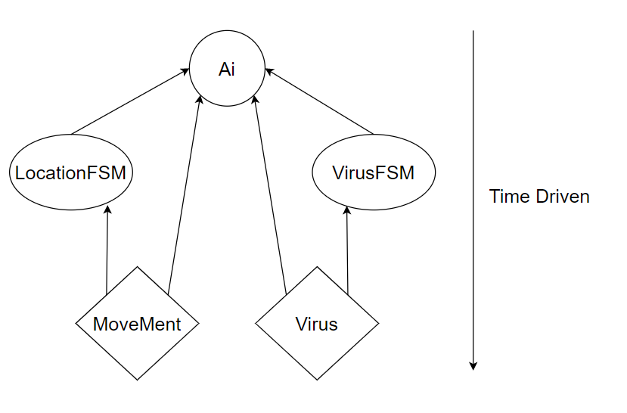

  - 病毒逻辑的实现
    - 病毒传播
设计中将传播分为接触传播和空气传播。
      - 接触传播通过unity碰撞器来实现，同时设计了“接触传染率”参数来控制接触传播的概率
      - 空气传播主要考虑通过咳嗽进行传播，在模拟中，处于LurkInfectable和ILL状态的人类每隔随机时间会产生一次咳嗽，每次咳嗽会在其当时所处地点产生一个随机范围的红色区域（通过改变ground的mesh color实现），经过该区域的处于Healthy状态的人会有一定几率被感染，区域越红，代表病毒密度越浓，感染几率越高，同时设计了“空气传播几率”参数来控制病毒通过空气感染的概率，“空气传播”参数来开启/关闭空气传播。

    - 病毒检测
模拟过程中，用户可以在特定的建筑物出入口设置核酸检测区（通过鼠标射线来确认用户指定的区域），每个碰到核酸检测区的人类都要进行核酸检测（通过碰撞器实现）。检测的具体逻辑如下：
      - 处于Healthy状态的人类百分百检测结果为阴性，处于ILL状态的人类百分百检测结果为阳性，处于潜伏期的人类有一定几率检测为阳性，也有一定几率检测为阴性，可以通过调整参数“核酸检测准确率”来实现。
      - 检测结果为阳性的人类，如果为ILL状态，如果医院有余量，就去医院进行治疗，否则回宿舍进行隔离；如果为潜伏期状态，可以通过参数“医院治疗潜伏期患者”来决定是否去医院接受治疗。
      - 每次检查都会消耗一个试剂，当试剂余量为0时会弹出底部信息，不会再进行检查，直到用户手动添加余量。

    - 病毒治疗
在医院的人类，到每天的7：27会更新治疗状态，如果治疗成功，就回宿舍进行隔离，同时二次感染的几率会降低（被感染的概率 = 基础概率 * e^{-heal_count}，其中heal_count是治疗成功的次数）；否则留在医院。可以通过参数“治愈几率”来控制治疗成功的几率。

    - 病毒预防
通过参数“佩戴口罩“可以决定所有人类是否佩戴口罩。如果佩戴了口罩，咳嗽的病毒范围将会降到最低，同时受感染几率也会有所降低。

    - 感染体死亡
处于ILL状态的人类随时有可能死亡，可以通过参数“死亡率“来调节死亡几率。

  - 病毒空气传播可视化的实现
    - 实现目标
模拟病毒在空气中传播的可视化模型

    - 使用技术
Unity粒子系统，风场

    - 实现思路
考虑到病毒微小、数量多的特征，使用Unity的粒子系统技术完成可视化的渲染，并通过设置粒子系统的参数模拟新冠病毒的上述特征。

    - 实现方式
      - 用每一个粒子代表一颗病毒微粒，在视觉上既做到微小，又能可视化。

      - 将粒子发射器的位置置于患者的嘴巴附近，调整Shape修改粒子的发射方向区间，使符合人打喷嚏的形状，根据病患程度，单次喷嚏咳嗽携带的病毒数量会不尽相同，通过调整Max Particles（最大粒子数目）来表示，并将发射的Loop设为false。

      - 病毒的寿命由Start LifeTime的曲线来控制，根据半衰期调整曲线，因为半衰期比寿命的一半要稍长一些，代表粒子会更多地倾向于最大寿命，曲线斜率先高后低，同时为了保证可视化的效果，粒子的活性会由粒子颜色来表示，红色活性高到绿色活性低然后消失。

      - 粒子的重量通过Gravity Modifier进行调整，受风力的影响可以由粒子系统的External Force部件来完成，它会使用场景中的WindZone来进行力的模拟。风场的构建采用Directional的风场，因为现实中风会有一个大体的方向，然后在这个基础上添加一个微小的扰动，风场的方向会在这个大方向上有细微的变化。

      - 病毒传染和附着都采用粒子系统的碰撞来完成，前者会根据粒子碰撞的信息对被碰撞物体进行被传染的操作。

- 结果
  - 校园场景模拟
    - 场景构建结果
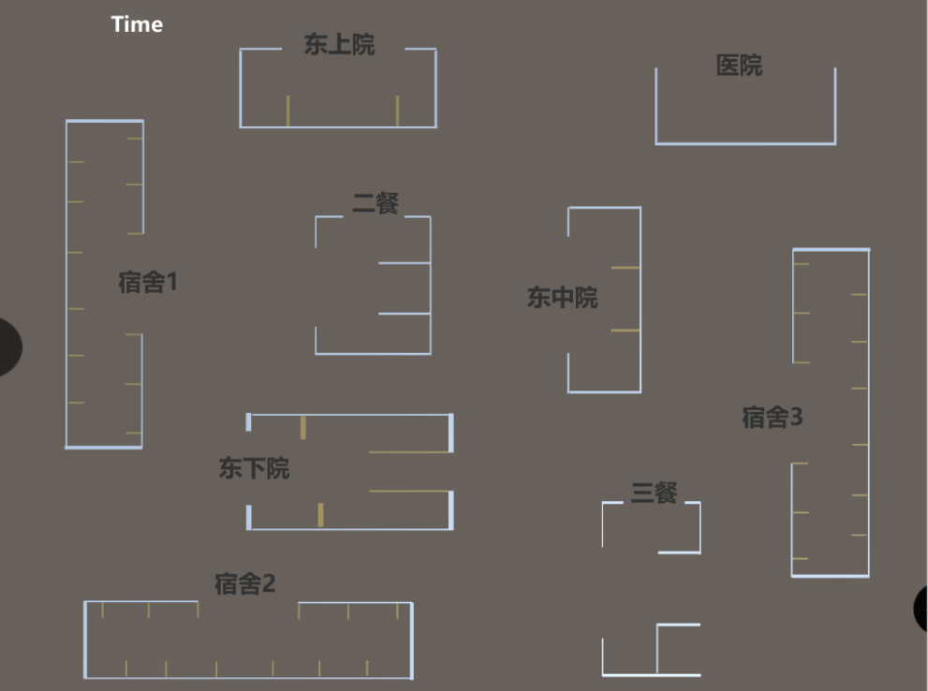

    - 上帝视角
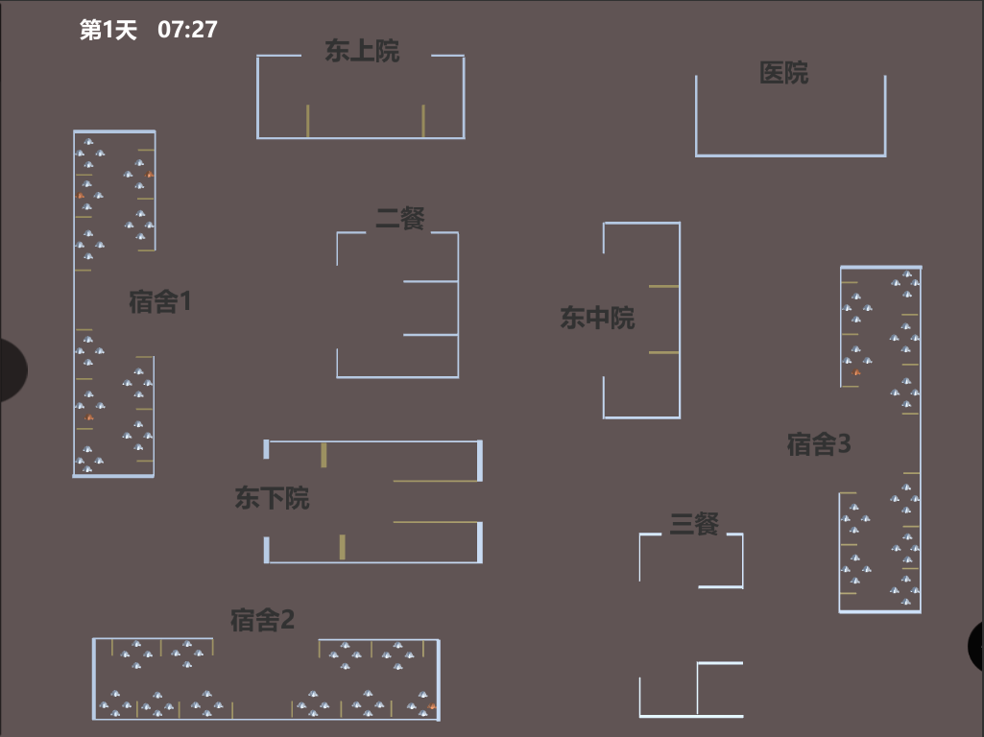

    - 自由视角

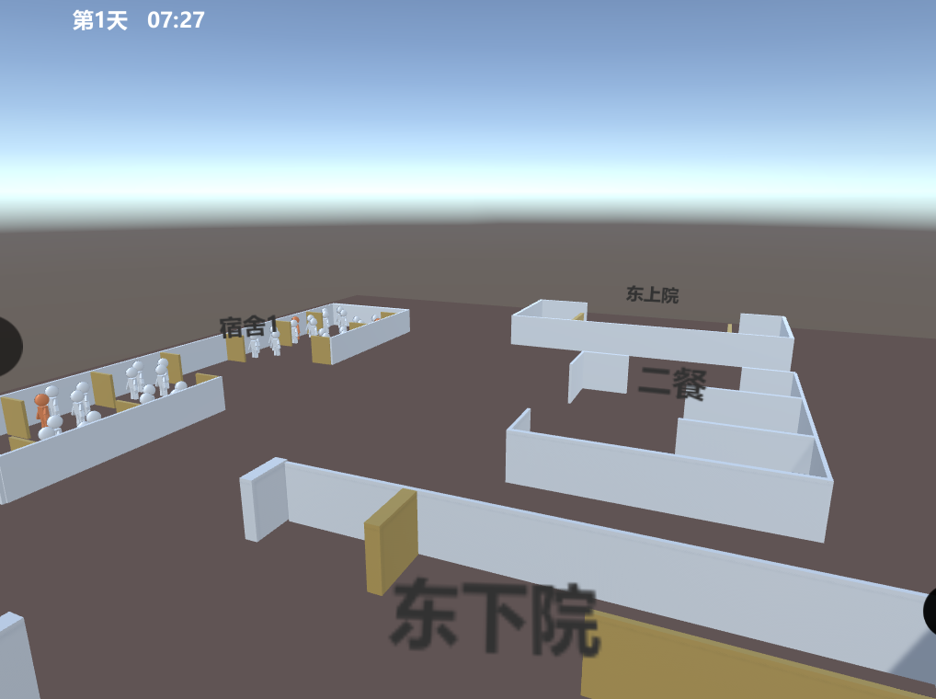

    - 跟踪视角
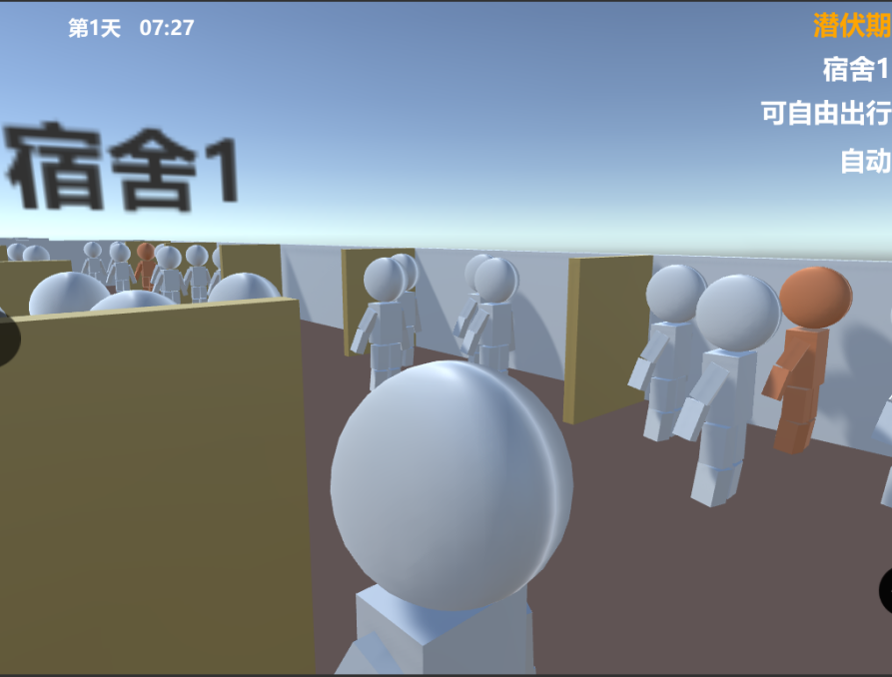
  - 人物模型
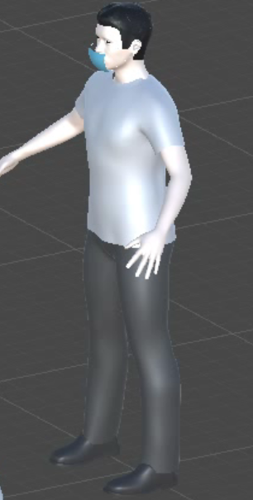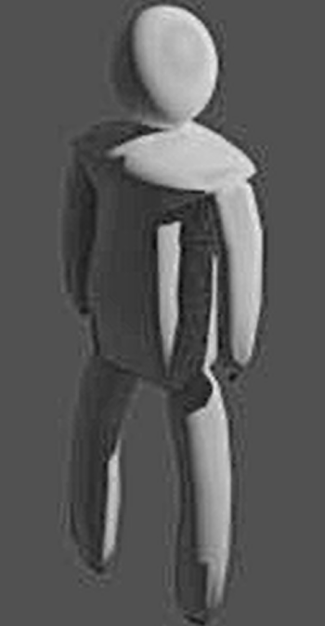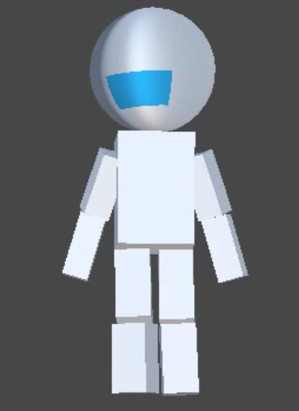
方案一 方案二 方案三

  - 人类移动逻辑实现
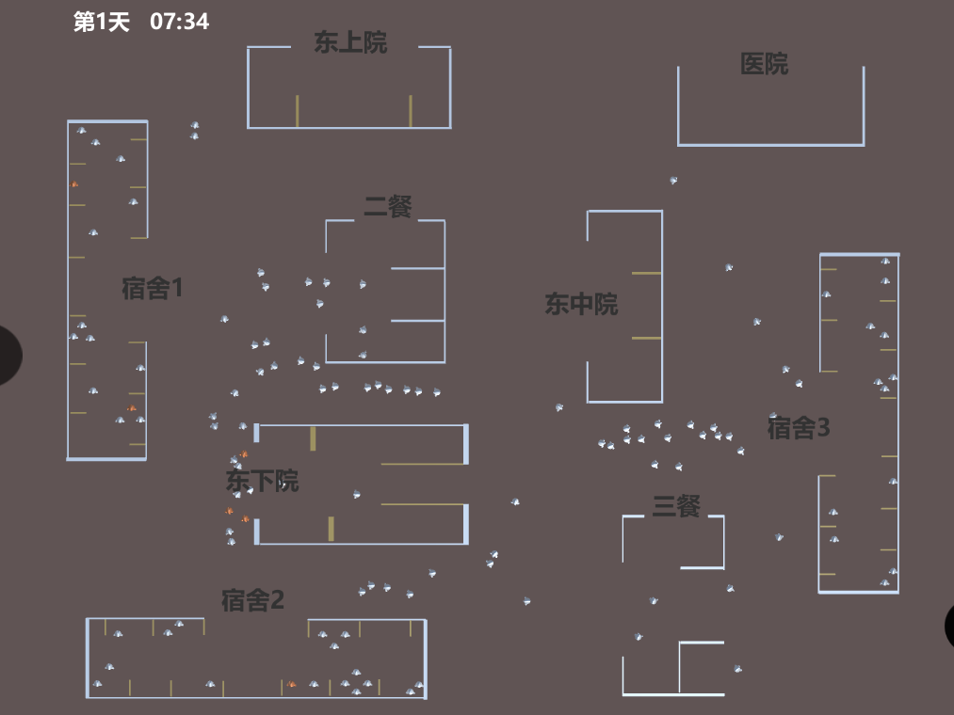

  - 参数调整（以是否佩戴口罩为例）
    - 佩戴口罩前后同一天人群感染情况
      - 不佩戴口罩
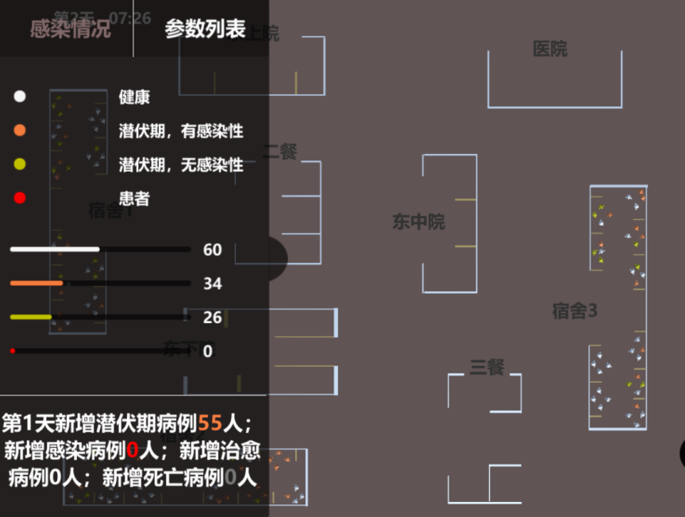

      - 佩戴口罩
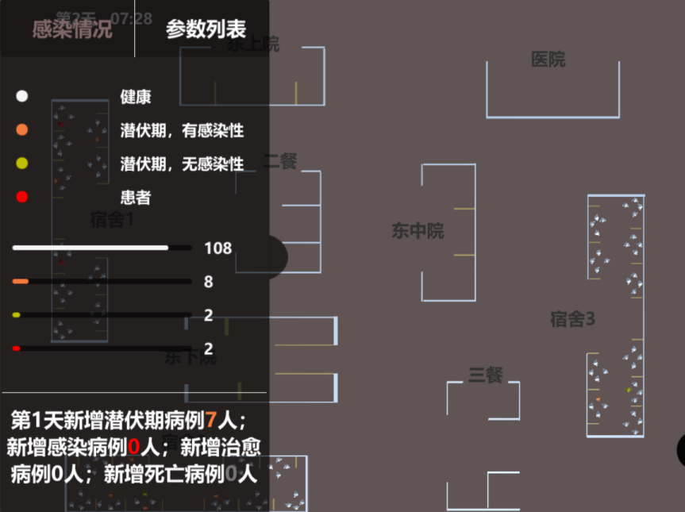

    - 佩戴口罩前后人群咳嗽范围变化情况
      - 不佩戴口罩
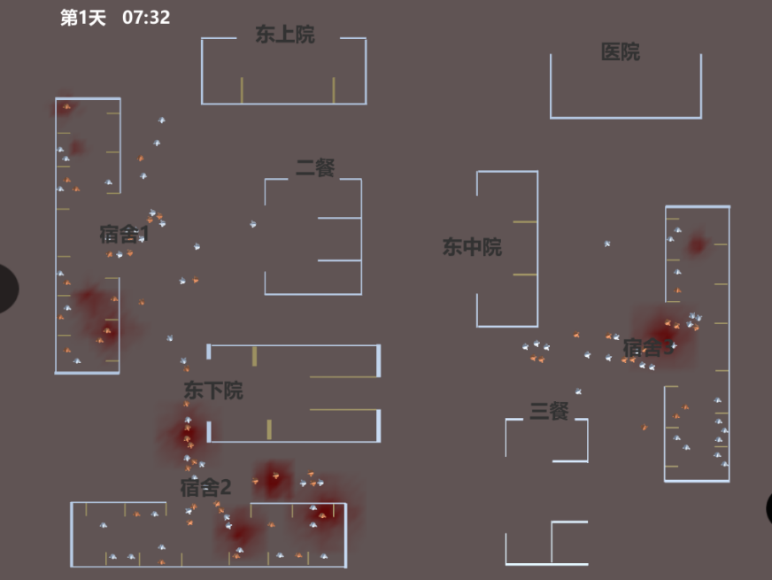
      - 佩戴口罩
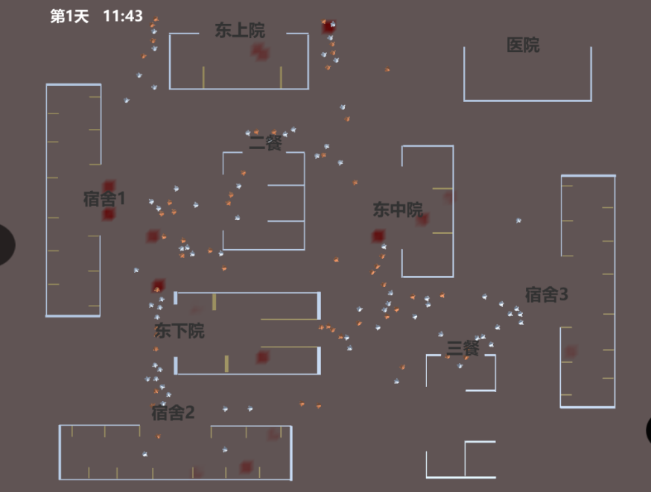

  - 病毒空气传播模型可视化
粒子的初始状态为：数量4000、重量3、寿命30min，默认传播过程为图2所示。

图1 初始场景 图2 传播过程（默认）
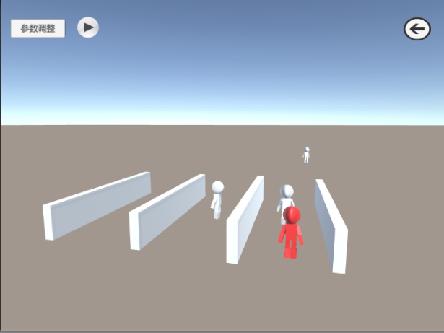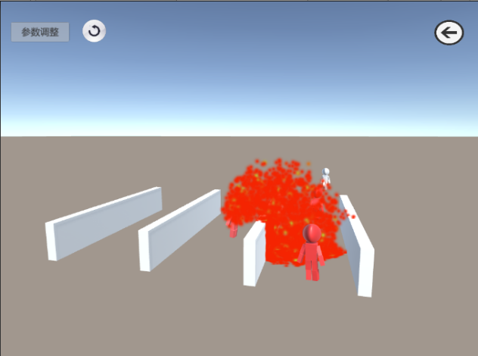

图3 最终结果 图4 传播过程（粒子数量10000）
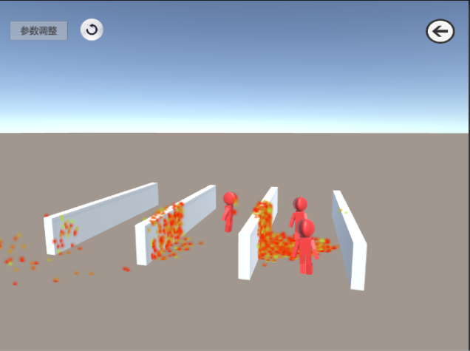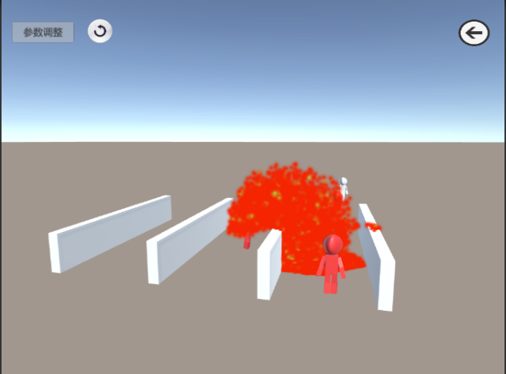

图5：粒子重量1，比图3飘得更远 图6 粒子寿命5min，病毒消失更快
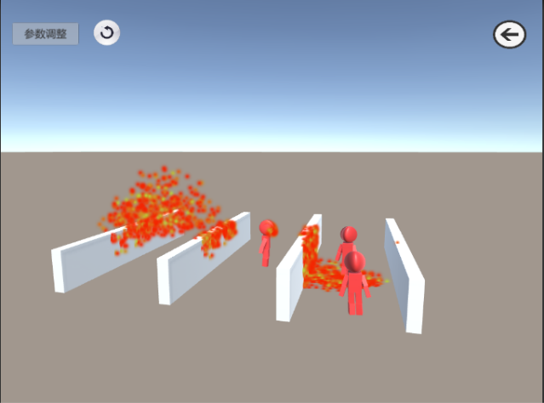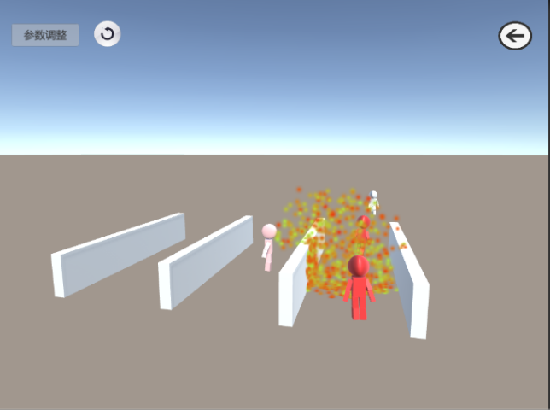

图7、8 风向调整，调整到与默认相反的方向
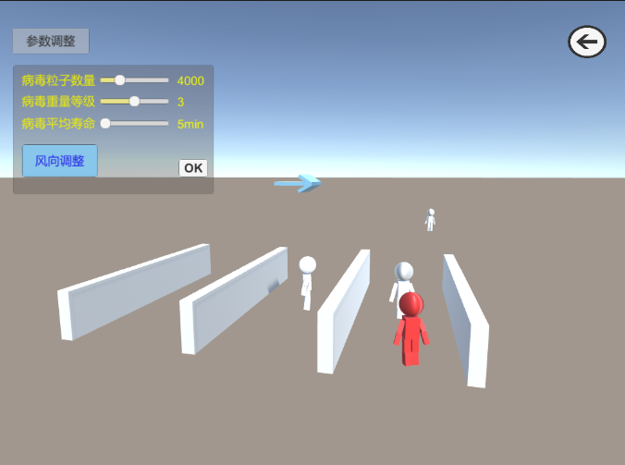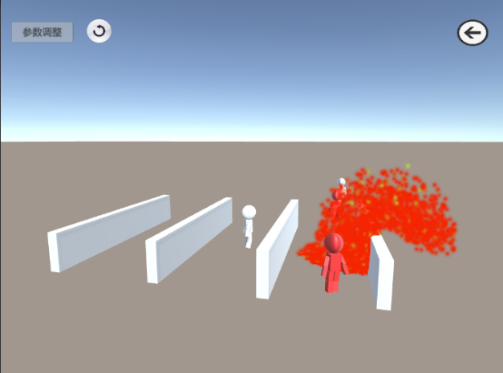

- 结论
  - 项目简述
本项目主要使用Unity进行搭建，通过设定学生的行为时间表与移动逻辑，以学生的日常校园生活进行简单模拟作为背景，模拟COVID-19病毒在校园中的传播情况。通过调整不同的参数，该项目可以模拟病毒在不同环境、条件下在人群中的传播状况，同时玩家也可以自行控制感染体，以感染者的视角进行体验。

  - 关键点
    - 技术关键点
      - 人物模型与动画的创建
      - 人物的自动寻路逻辑编写
      - 病毒传播模型的构建

    - 设计关键点
      - Q版人物模型设计
采用Q版人物设计，使人体模型用不同肤色来表示感染状态更加直观且不会产生违和感，并且在不影响显示效果的情况下降低了制作难度。

      - 交大校园场景设计
根据交大校园的实际场景进行了学校环境的搭建，具体建筑有：东上院、东中院、东下院、宿舍楼1、2、3、二餐食堂、三餐食堂与校医院。学生们根据行为时刻表在不同的时刻移动到相应的位置。

      - UI设计
设计并实现了显示病毒传播条件与环境参数的UI，并且可以通过UI进行参数的修改，实现病毒传播在不同条件下的模拟。

      - 小型的传染病毒游戏设计
玩家可以在跟踪视角下选择某一个具体的人物，并且对其进行控制。可以控制感染体移动来感染其它的正常人，从感染者的角度来体验病毒传播。使项目更具趣味性。

      - 医学原理上的病毒特征分析
根据查阅的医学资料进行病毒特征的分析，有助于提高在各种环境下对病毒传播模拟仿真结果的真实性。

  - 项目成果
    - 完成了对交大校园环境的搭建，并实现了多视角的场景显示（上帝视角、自由视角与跟踪视角）。
    - 完成了人物模型、动画的构建与人物的移动逻辑。
    - 实现了跟踪模式下人物的自行控制移动。
    - 实现了病毒的接触传播与空气传播模型，其中空气传播模型里能够将病毒散布在空气中的效果可视化显示。
    - 实现了病毒传播条件的参数化与数据显示，也提供了改变参数的功能，使病毒的模拟环境多样化。

  - 不足之处
    - 人物模型不够美观，且人物动画不够丰富。
    - 寻路算法使用的是Unity的自带组件，可操控的数据不多，导致人物移动的随机性不足。
    - 人物的AI逻辑较为简单，但过于复杂的人物AI逻辑会使模拟时间变长，影响模拟的效果。
    - 病毒的传播模型较为简单，只采用了碰撞模型与简单的空气传播模型。
    - 病毒空气传播可视化显示中的粒子运动模型较为简单，缺少对真实环境的仿真，且并未与主项目进行整合。

  - 未来改进点
    - 尝试美化人物模型，使其更加精细，同时可以适当添加人物动画（如佩戴口罩的动画，移动速度加快时的奔跑动画等等）。
    - 尝试自行研究寻路算法，这样可以根据项目的要求调整所需的参数，也可以改进算法，使人物的寻路更具有随机性。
    - 在人物AI逻辑与模拟效果中尝试找到平衡点，或者对其进行优化。
    - 通过查阅更多的资料，可以丰富病毒的传播模型，使病毒传播不止于人物接触和空气传播，让模拟结果更具真实性。
    - 优化病毒空气传播可视化中的粒子效果，使其在场景显示中更为美观。也可以将其优化后整合到主项目中，在不影响主项目运行与显示的情况下将病毒的空气传播情况显示出来。

- 参考资料
  - https://blog.csdn.net/zouxin_88/article/details/79482860《Unity使MakeHuman人体模型动起来》
  - https://www.jianshu.com/p/7eadbae7690e《Blender实现小人行走》
  - https://www.bilibili.com/video/av82000688?p=100《【中文字幕】Blender全面核心训练练视频中文教程1-101集【Blender教程】》
  - https://blog.csdn.net/doubleguy/article/details/83214055《使用Unity的Standard Assets进行原型制作》
  - https://zhuanlan.zhihu.com/p/125599369 《新冠病毒及其传播的几个特性》
  - https://blog.csdn.net/w87580575/article/details/82688797 《unity粒子系统参数详解》
  - https://www.jianshu.com/p/f9a32d293d2f《Unity NavMesh （导航网格）初探》
  - https://docs.unity3d.com/Manual/nav-InnerWorkings.html《Unity-Manual：nner Workings of the Navigation System》
  - http://www.manew.com/thread-94163-1-1.html NavMeshAgent寻路问题
  - https://blog.csdn.net/weixin_44350205/article/details/99887704 《Unity 中用有限状态机来实现一个 AI之美》

- 附录
  - 操作指南
    - 大部分功能通过鼠标点击UI即可实现。
    - 跟踪视角和自由视角下按V键弹出/隐藏鼠标。
    - 自由视角使用W/A/S/D进行摄像机位置的控制。
    - 跟踪视角下按C键可以进入人物控制模式。
    - 人物控制模式
      - W/A/S/D键控制人物的移动。
      - 开启空气传播时，按Q键可以咳嗽。
    - 病毒空气传播模型可视化中，按住鼠标右键并旋转可以调整风向。

